PROGRAMA DE ESTUDIOS:

ARQUITECTURA DE PLATAFORMAS Y SERVICIOS DE
TECNOLOGÍAS DE LA INFORMACIÓN

UNIDAD DIDÁCTICA
METODOLOGÍA DE DESARROLLO DE SOFTWARE

- TEMA : Sistema de Control de Venta de Pasajes

- DOCENTE : ING. LUIS CASTILLO BOGGIO

- ESTUDIANTES : MESTANZA VINCES CARLO ANDRE
HUERTAS AGUILAR JUNIOR
TOMAPASCA JIMENEZ
DOMÍNGUEZ VALDIVIESO DAVID

TUMBES – PERÚ

Tabla de contenido
1. PRESENTACIÓN DELPROYECTO 3
2. INTRODUCCIÓN 4
3. DATOS DE LA EMPRESA 5
4. PLANIFICACIÓN DEL PROYECTO 6
4.1 REQUERIMIENTOS FUNCIONALES Y NO FUNCIONALES 7
4.2 ALCANCE DEL PROYECTO 8
4.3 GIT HUB 9
4.5 DIAGRAMA DE GANT (EXCEL)- BASADO DE JIRA 11
4.6 DIAGRAMAS UML 12
5. BASE DE DATOS 20
5.1 MODELOS LÓGICOS 20
5.2 MODELO FÍSICO 22
5.3 SQL SERVER IMPLEMENTACIÓN 22
6. DESARROLLO DE INTERFACES Y FUNCIONALIDADES 24
7. CONCLUSIONES 33
8. REFERENCIAS LINKS DE TODO 34

1. PRESENTACIÓN DELPROYECTO
SISTEMA DE CONTROL DE VENTAS DE TRANSPORTES
El presente proyecto titulado “Sistema de Control de Venta de Pasajes para la empresa TRAVEL TOURS” ha sido desarrollado con el propósito de solucionar los problemas derivados del proceso manual de venta de pasajes que actualmente se realiza en la región Tumbes. Este proceso tradicional genera dificultades como sobreventas, duplicidad de boletos, errores en el registro de pasajeros y poca claridad en los ingresos, afectando tanto a los usuarios como al personal de la empresa.
Con la finalidad de mejorar la organización interna y optimizar la atención al cliente, se presenta un sistema informático desarrollado en Visual Basic, diseñado para funcionar de manera local, es decir, exclusivamente en las computadoras del establecimiento. El sistema integra módulos esenciales como Login, Register, CRUD de Choferes, CRUD de Rutas, CRUD de Usuarios, CRUD de Movilidades, así como el proceso completo de creación de pasajes, garantizando una gestión más rápida, segura y eficiente.
Este proyecto busca brindar a TRAVEL TOURS una herramienta moderna que permita automatizar sus procedimientos, mejorar la precisión del registro de información, controlar la disponibilidad de asientos en tiempo real y reducir errores humanos. De esta manera, se contribuye a la modernización del servicio de transporte en Tumbes, fortaleciendo la calidad del servicio brindado a los usuarios y facilitando el trabajo del personal.
El desarrollo de este sistema representa un aporte significativo para la empresa, demostrando la importancia de la implementación de tecnologías en las actividades diarias y promoviendo una gestión organizada, confiable y alineada a las necesidades actuales del sector transporte.

2. INTRODUCCIÓN
En la región Tumbes, la empresa TRAVEL TOURS brinda servicios de transporte terrestre para viajes locales e interprovinciales. Sin embargo, la venta manual de pasajes todavía es un proceso común dentro de la empresa, lo que ocasiona sobreventas, duplicidad de boletos, retrasos en la atención y poca claridad en los ingresos generados. Esta situación afecta tanto a los pasajeros como al personal de la empresa.
Para solucionar esta problemática, se plantea el desarrollo de un Sistema de Control de Venta de Pasajes para TRAVEL TOURS, diseñado en Visual Basic y destinado a funcionar de manera totalmente local, es decir, instalado únicamente en las computadoras internas de la empresa. El objetivo es automatizar y organizar todo el proceso de venta y reserva sin depender de internet ni de servidores externos.
El sistema permitirá calcular con precisión la disponibilidad de asientos por viaje, gestionar ventas anticipadas, almacenar reservas de forma segura y generar informes detallados sobre lo vendido, la ruta, el bus y el periodo analizado. Al ser un sistema local, ofrece mayor control interno y un funcionamiento estable en las máquinas del personal.
Además, esta solución desarrollada en Visual Basic facilitará el trabajo del personal de TRAVEL TOURS al generar arqueos de caja automáticos, brindar conexión con el sistema contable interno y permitir la elaboración de manifiestos de pasajeros para las agencias terrestres. Con esta herramienta, TRAVEL TOURS podrá ofrecer un servicio más eficiente, moderno y transparente, respondiendo a las necesidades actuales del transporte en la región Tumbes.

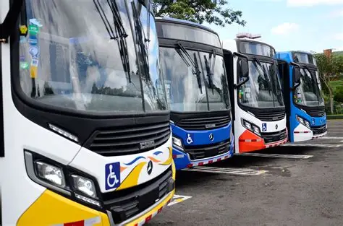

3. DATOS DE LA EMPRESA
TRAVEL TOURS es una empresa dedicada al transporte terrestre de pasajeros, ubicada en la zona de Pumacahua – Pampa Grande, en la región Tumbes. A pesar de no ser una empresa de gran tamaño, TRAVEL TOURS se ha consolidado como una alternativa accesible y confiable para los viajeros que requieren trasladarse dentro de la región y hacia zonas cercanas.
La empresa cuenta con 4 unidades de movilidad, las cuales se utilizan diariamente para cubrir las rutas asignadas. Debido a la limitada cantidad de vehículos, la organización y el control de las operaciones son aspectos fundamentales para garantizar un servicio eficiente y puntual para los usuarios.
El personal de TRAVEL TOURS se encarga de gestionar la venta de pasajes, la atención al público y el orden en las salidas de las movilidades. Aunque su sistema de trabajo ha sido tradicional y manual durante años, la empresa busca modernizar sus procesos para mejorar el control de boletos, reducir errores y optimizar el flujo de trabajo.
A través del presente proyecto, TRAVEL TOURS da un paso importante hacia la digitalización de sus servicios, con el objetivo de mejorar la experiencia del usuario y facilitar la labor del personal que administra diariamente las operaciones de transporte.
VISIÓN: Ser la empresa de transporte líder en la región Tumbes, destacando por ofrecer un servicio moderno y confiable mediante la incorporación de soluciones tecnológicas desarrolladas en Visual Basic, que permitan optimizar la venta de pasajes, mejorar la organización interna y brindar una atención eficiente al pasajero.
MISIÓN: Implementar un sistema de control de venta de pasajes desarrollado en Visual Basic que permita a TRAVEL TOURS automatizar sus procesos, mejorar la precisión en el manejo de asientos, evitar sobreventas y duplicidad de boletos, agilizar la atención al cliente y fortalecer la transparencia en los ingresos, contribuyendo al crecimiento tecnológico de la empresa en Tumbes.

4. PLANIFICACIÓN DEL PROYECTO
Para el desarrollo del Sistema de Control de Venta de Pasajes para la empresa TRAVEL TOURS, el equipo de trabajo se organizó en distintos roles con el fin de asegurar una adecuada distribución de tareas y un avance eficiente del proyecto. Los roles definidos fueron los siguientes:

- DISEÑADOR (Hurtado): Este rol es fundamental para la aceptación del usuario final. Hurtado es responsable del diseño de la Interfaz Gráfica de Usuario (GUI) y la Experiencia de Usuario (UX). Su tarea implica la maquetación de los formularios en Visual Studio, la selección de paletas de colores institucionales, la disposición ergonómica de los controles (botones, cajas de texto, grillas) y la creación de prototipos visuales que faciliten la navegación intuitiva. Su objetivo es que el recepcionista pueda completar una venta en el menor número de clics posible.
- PROGRAMADORES (Tomapasca y David): Encargados de la construcción lógica del sistema ("Backend" dentro de la aplicación de escritorio).
  - David se especializa en la implementación de características específicas (feature-david), como la lógica de validación de clientes y la gestión de rutas.
  - Tomapasca aborda funcionalidades complementarias (feature-tomapasca), como el motor de búsqueda de pasajes y la integración de reportes. Ambos programadores traducen los diagramas de clases y secuencia en código Visual Basic.NET, implementando el manejo de errores y la conexión con la capa de datos.
- DB_PROGRAMADOR (Andre Mestanza): Responsable de la persistencia y la integridad de los datos. Su rol abarca el diseño del Modelo Entidad-Relación (MER), la normalización de la base de datos hasta la tercera forma normal (3NF) y la implementación física en SQL Server. Mestanza crea las tablas, define las restricciones de integridad (llaves foráneas), y desarrolla vistas o procedimientos almacenados necesarios para optimizar las consultas complejas que requiere el sistema.
- ORGANIZADOR Y GESTOR DE GITHUB (Andre Mestanza): Asumiendo un rol dual, Mestanza también actúa como el "Release Manager" o integrador. Es el único miembro con permisos para aprobar fusiones (merges) hacia las ramas críticas de desarrollo (dev) y producción. Su responsabilidad es mantener la higiene del repositorio, resolver conflictos de código (merge conflicts), asegurar que se sigan las convenciones de nomenclatura en los commits y gestionar las versiones de respaldo (backup-sistema) para garantizar la seguridad del activo digital.

4.1 REQUERIMIENTOS FUNCIONALES Y NO FUNCIONALES
El levantamiento de requerimientos se realizó analizando las deficiencias del proceso manual actual y proyectando las necesidades futuras de la empresa.

Requerimientos Funcionales (RF): Definen las capacidades operativas que el sistema debe proveer.
- RF-01 Control de Acceso (Login): El sistema debe validar las credenciales (usuario y contraseña) y el rol del usuario (Administrador vs. Recepcionista) para conceder acceso a los menús correspondientes.
- RF-02 Gestión de Usuarios: Capacidad para registrar, modificar, inhabilitar y buscar usuarios operadores del sistema.
- RF-03 Gestión de Flota (CRUD Buses): Registro detallado de los buses, incluyendo placa, marca, modelo, año de fabricación y capacidad de asientos, fundamental para el mapa de venta.
- RF-04 Gestión de Personal (CRUD Empleados/Choferes): Administración de la información de los conductores (Licencia, DNI, datos de contacto).
- RF-05 Gestión de Rutas y Precios: Definición de los destinos, orígenes, horarios de salida y costos asociados a cada servicio.
- RF-06 Proceso de Venta: Funcionalidad crítica que permite seleccionar un viaje, verificar disponibilidad visual de asientos, registrar al pasajero y emitir el boleto.
- RF-07 Gestión de Reservas: Permite bloquear temporalmente un asiento para un cliente, con la opción de confirmar la venta posteriormente o anularla automáticamente.
- RF-08 Reportes Operativos: Generación de manifiestos de pasajeros por viaje y reportes de ventas diarias para el cierre de caja.
Requerimientos No Funcionales (RNF): Definen los atributos de calidad y restricciones del sistema.
- RNF-01 Usabilidad: La interfaz debe ser intuitiva y fácil de aprender, requiriendo un entrenamiento mínimo para el personal de ventanilla.
- RNF-02 Rendimiento: Las búsquedas de clientes y disponibilidad deben ejecutarse en menos de 2 segundos en la red local.
- RNF-03 Integridad de Datos: El sistema debe prevenir la duplicidad de registros clave (como DNI de empleados o Placas de buses) mediante restricciones en la base de datos.
- RNF-04 Seguridad: Las contraseñas de los usuarios deben almacenarse de forma segura. El sistema debe realizar copias de seguridad periódicas (backup-sistema).
- RNF-05 Disponibilidad Local: El sistema debe operar en la infraestructura local (LAN) de Travel Tours sin dependencia crítica de una conexión a internet externa para realizar ventas.

4.2 ALCANCE DEL PROYECTO
El proyecto contempla el desarrollo de una aplicación de escritorio ("Desktop Application") para entorno Windows. El alcance abarca la automatización de las oficinas físicas de Travel Tours en Tumbes.
- Incluido: Módulos de venta, reservas, administración de buses, choferes, rutas y usuarios; reportes básicos de gestión; base de datos local centralizada.
- Excluido: Venta de pasajes vía página web (e-commerce) para el público final, aplicaciones móviles (Android/iOS), integración con sistemas de facturación electrónica en tiempo real (en esta primera fase), y seguimiento GPS de la flota.

4.3 GIT HUB
Estructura de Ramas y Flujo de Trabajo:
- Rama main (Principal): Representa la versión de producción. Es la "verdad única" del proyecto. No se trabaja directamente en esta rama. Solo recibe código mediante "Merge Masivos" desde la rama de desarrollo una vez que se ha validado una versión completa.
- Rama dev (Desarrollo): Es la rama de integración. Todo el trabajo de los desarrolladores converge aquí. Funciona como un entorno de pre-producción donde se prueban las funcionalidades conjuntas.
- Rama config-system: Una rama especial destinada a subir archivos de configuración global del sistema (ej. cadenas de conexión, librerías base). Tiene la particularidad de poder hacer merge directo con main si es un cambio crítico de infraestructura.
- Rama backup-sistema: Rama de seguridad. Las versiones más estables y aprobadas se mueven aquí para salvaguardar la integridad del proyecto ante cualquier fallo catastrófico en las ramas activas.
- Ramas Personales (Feature Branches):
  - andre: Rama para el trabajo de base de datos y gestión del núcleo.
  - diseño-junior: Rama dedicada a los cambios de interfaz (Formularios, estilos).
  - feature-david: Rama aislada para las funcionalidades programadas por David.
  - feature-tomapasca: Rama aislada para las funcionalidades programadas por Tomapasca.
Mecánica de Integración: Los programadores trabajan en sus ramas personales. Al terminar una tarea, solicitan la integración. El Gestor de GitHub (Andre) revisa el código, lo fusiona a dev para pruebas, y cíclicamente hacia backup-sistema y main para los entregables. Enlace del Repositorio: https://github.com/JUNIORH97779/PROYECT_TRANSPORTE_TUMBES

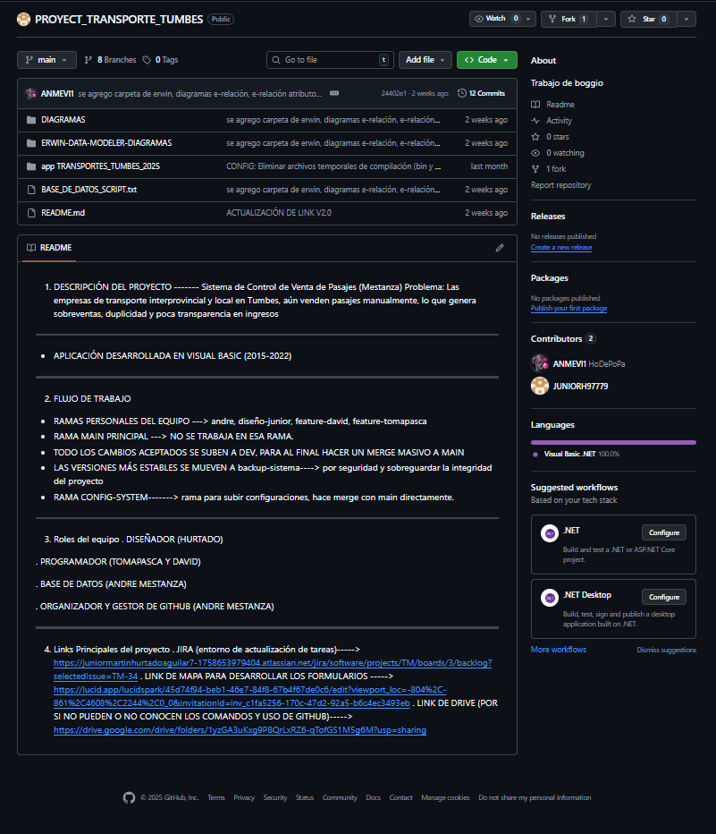

4.5 DIAGRAMA DE GANT (EXCEL)- BASADO DE JIRA

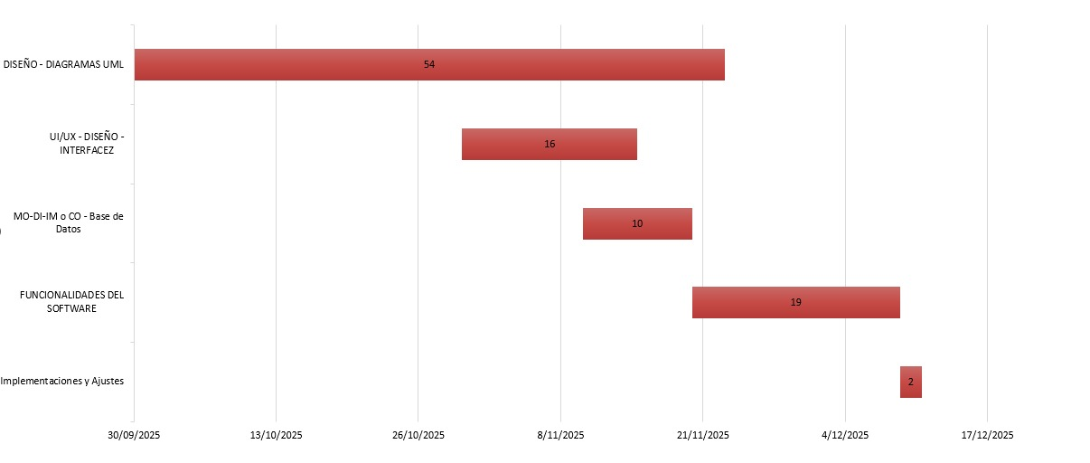

- Diseño - Diagramas UML (30/09/2025 - 23/11/2025)
Descripción: Desarrollo de diagramas de casos de uso, secuencia, clases y colaboración, fundamentales para la estructuración del sistema.
- UI/UX - Diseño - Interfaz (30/10/2025 - 15/11/2025)
Descripción: Diseño de las interfaces de usuario para la gestión de rutas, choferes, usuarios y la venta de pasajes.
- Base de Datos (10/11/2025 - 20/11/2025)
Descripción: Diseño y estructuración de la base de datos, con la creación de diagramas ER y la implementación de restricciones.
- Funcionalidades del Software (20/11/2025 - 09/12/2025)
Descripción: Implementación de funcionalidades clave como CRUD, validación de usuarios y generación de reportes de ventas.
- Implementación y Ajustes (09/12/2025 - 17/12/2025)
Descripción: Optimización del sistema para la temporada alta, ajustes de interfaz y nuevas opciones de pago

4.6 DIAGRAMAS UML
El Lenguaje Unificado de Modelado (UML) fue la herramienta estándar utilizada para visualizar, especificar, construir y documentar los artefactos del sistema.
DIAGRAMA DE CASO DE USO DEL NEGOCIO
El diagrama muestra las principales actividades que realiza la empresa TRAVEL TOURS dentro de su operación diaria. Se identifican los actores del negocio, como el Usuario (incluyendo al Administrador y al Recepcionista) y el Cliente, quienes interactúan con los tres procesos centrales del negocio: Ventas y Atención, Administración y Control, y Operación y Flota.

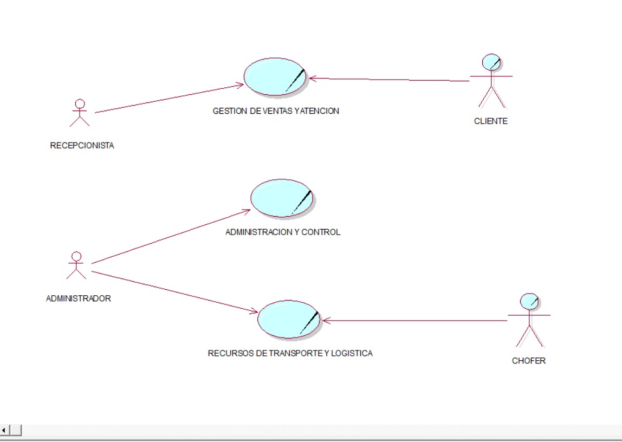
- Actores: Cliente (Pasajero), Recepcionista, Administrador, Chofer.
- Casos de Uso del Negocio:
  - Gestión de ventas y atención: El proceso core donde el Cliente solicita un viaje y el Recepcionista gestiona la transacción.
  - Recursos de transporte y logística: El Administrador planifica los recursos para cumplir con la demanda.
  - Administración y control: Proceso de auditoría y cierre de caja diario.

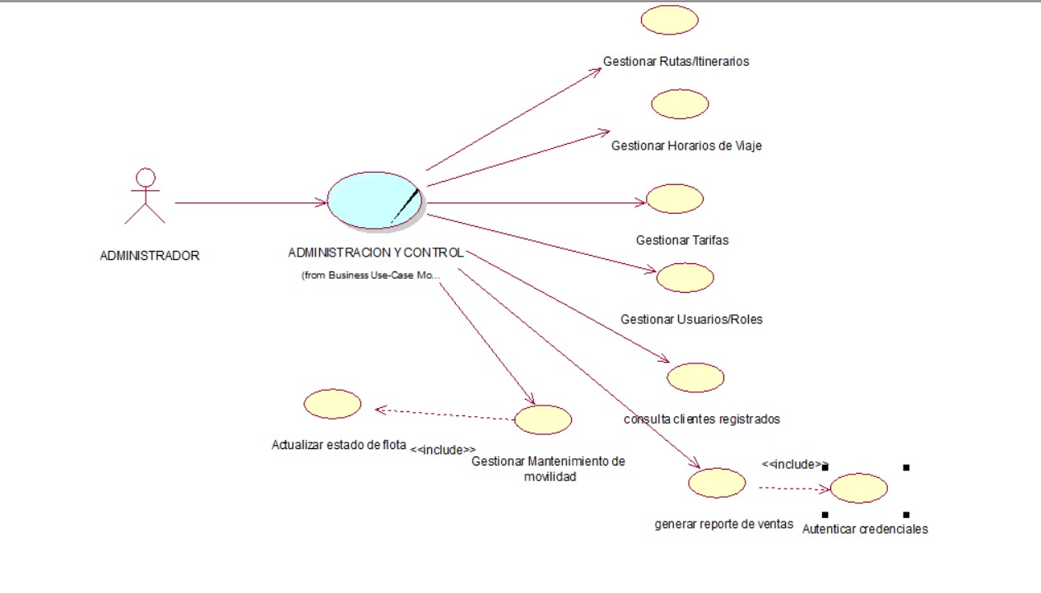
DIAGRAMA DE CASO DE USO ADMINISTRACIÓN Y CONTROL
- Casos de Uso:
  - Gestionar Usuarios: Crear, editar y eliminar accesos al sistema.
  - Gestionar Buses: Registrar nuevas unidades o dar de baja buses averiados.
  - Gestionar Rutas: Definir los parámetros de viaje (Origen, Destino, Precio).
  - Ver Reportes: Acceder a estadísticas de ventas y ocupación. Todos estos casos requieren una autenticación previa (<<include>> Login).

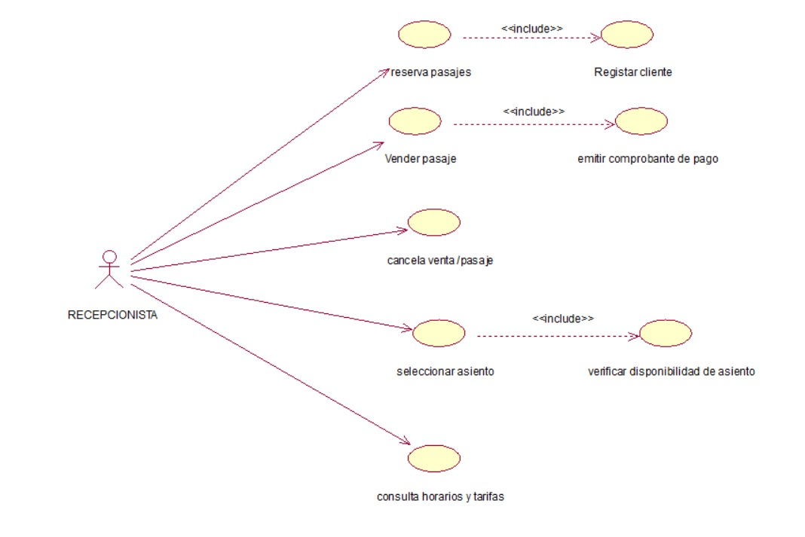
DIAGRAMA DE CASO DE USO VENTAS Y ATENCIÓN
- Casos de Uso:
  - Buscar Disponibilidad: Consultar asientos libres en un viaje específico.
  - Registrar Cliente: Ingresar datos de nuevos pasajeros.
  - Vender Pasaje: Emisión del boleto y cobro.
  - Reservar Pasaje: Bloqueo temporal de asiento.
  - Imprimir Manifiesto: Generar la lista de pasajeros para el conductor.
  - Consultar Ventas: Buscar historial de transacciones.

DIAGRAMA DE CASO DE USO DE ADMINISTRACIÓN Y CONTROL
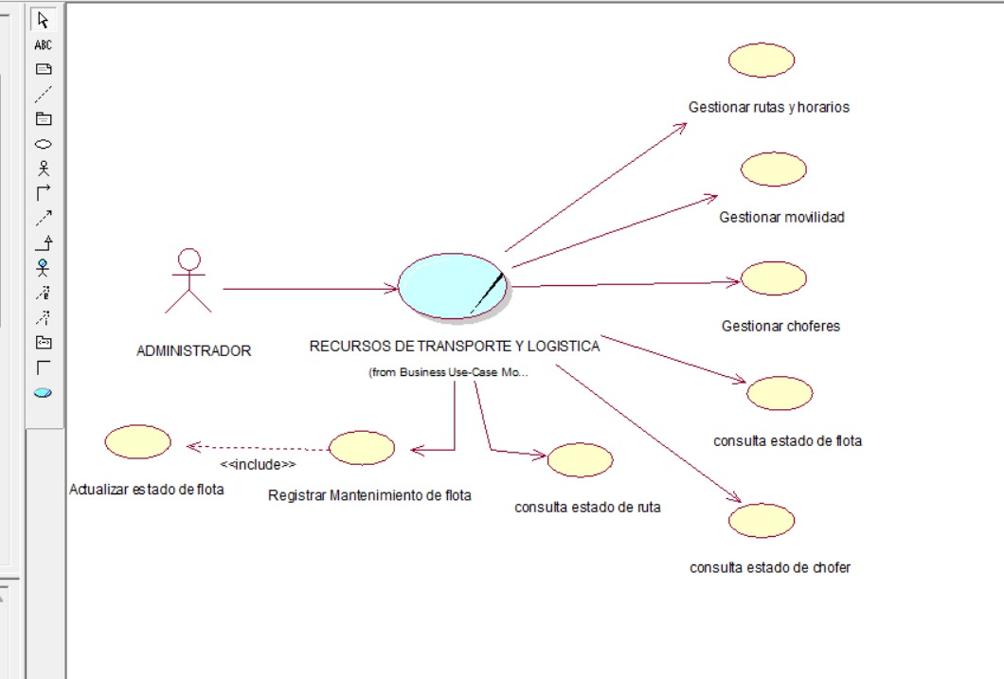
Este diagrama profundiza en las operaciones de mantenimiento de datos (Create, Read, Update, Delete) para las entidades maestras.
- CRUD Choferes: Permite gestionar la fuerza laboral móvil.
- CRUD Rutas: Permite la flexibilidad comercial de cambiar precios o itinerarios.
- CRUD Usuarios: Mantiene la seguridad del sistema actualizando credenciales y roles. Este nivel de detalle guía a los programadores sobre qué métodos deben implementar en las clases de acceso a datos.

DIAGRAMAS DE COLABORACIÓN
Muestra cómo las instancias de los objetos interactúan entre sí para realizar una tarea específica, enfatizando la organización estructural de los objetos que envían y reciben mensajes.
- Escenario: Venta de Pasaje.
  - Objetos: InterfazVenta
  - GestorTransacción
  - EntidadPasaje
  - BaseDats

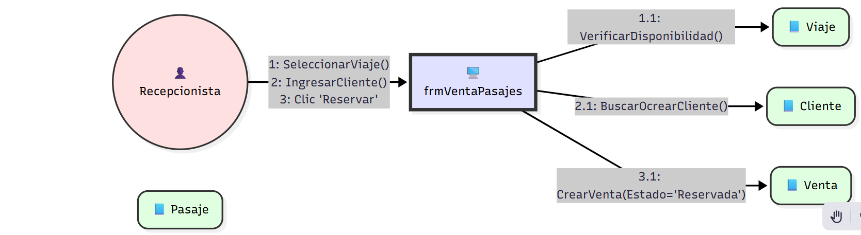
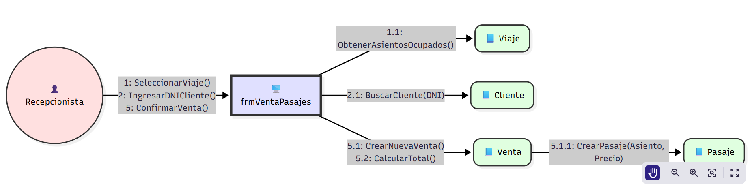
DIAGRAMAS DE SECUENCIAS
Complementa al diagrama de colaboración mostrando el orden temporal de los mensajes. Es vital para entender la lógica secuencial del código.
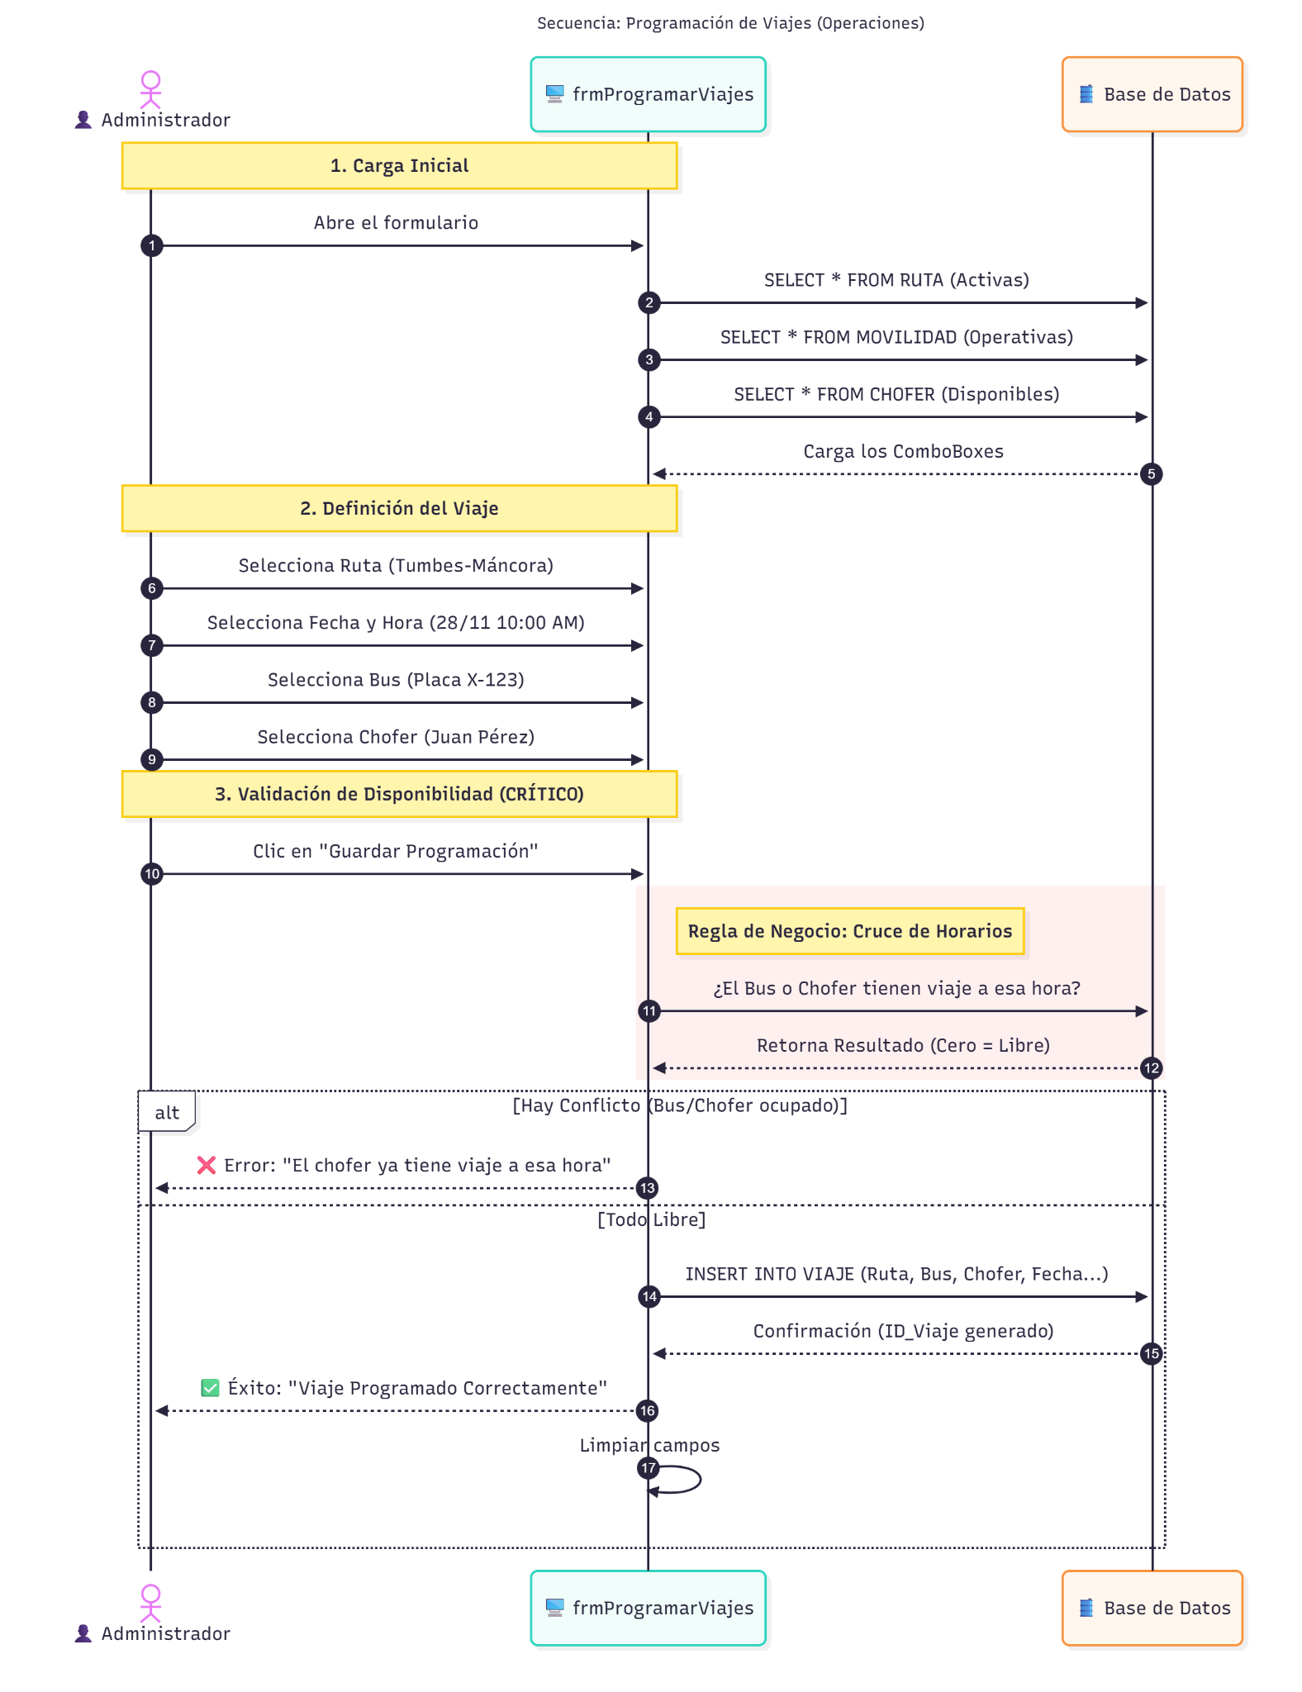
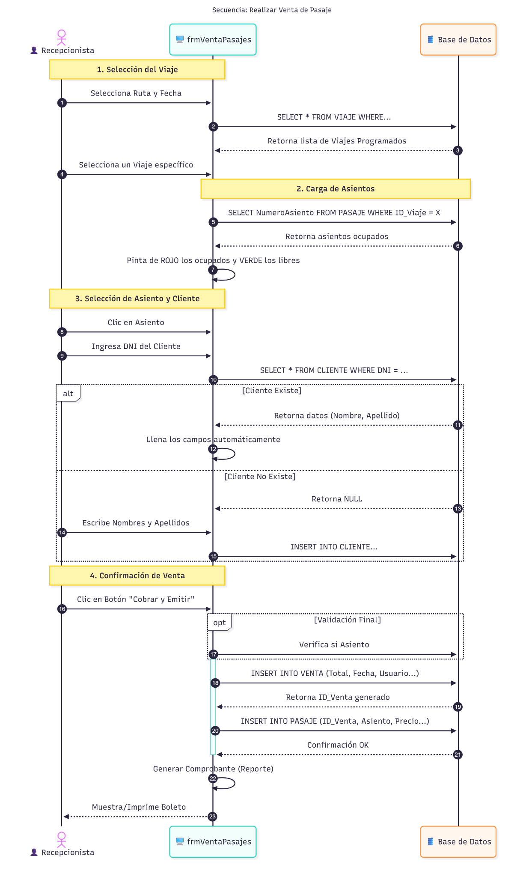
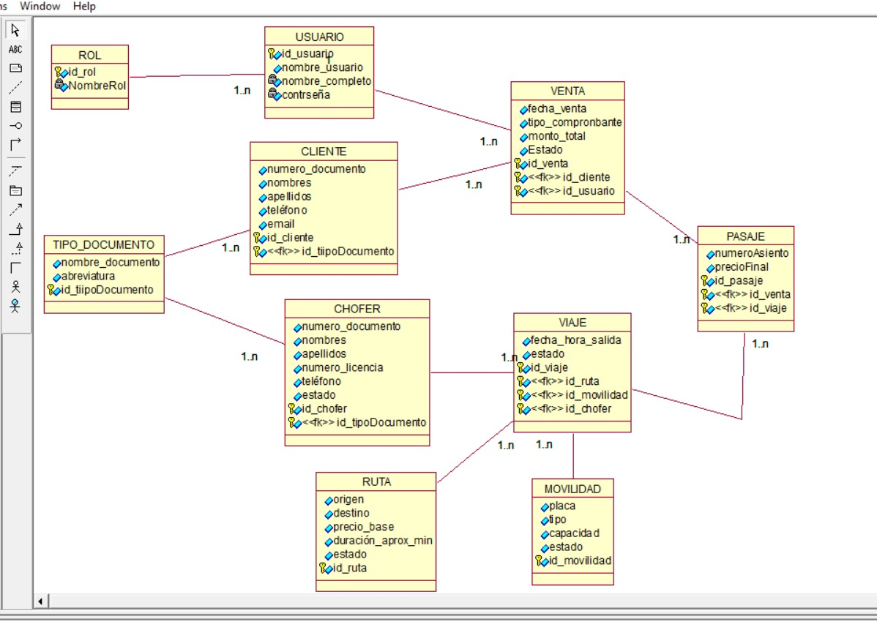
DIAGRAMA DE CLASES
Este diagrama de clases tiene las siguientes entidades establecidas:
- Usuario y Rol: Los usuarios del sistema tienen un rol asignado, y registran las ventas que realizan.
- Cliente y Tipo de Documento: Los clientes pueden tener distintos tipos de documentos (DNI, carnet, etc.) y están vinculados a las ventas.
- Venta: Cada venta registra la fecha, el tipo de comprobante, el total y está asociada a un cliente y a un usuario.
- Pasaje: Dentro de cada venta se generan pasajes, donde se asigna el asiento, el precio final y se relaciona al viaje correspondiente.
- Viaje: Representa un viaje programado, con fecha/hora de salida, estado y conexiones hacia la ruta, la movilidad (vehículo) y el chofer.
- Ruta: Define el origen, destino, precio base y duración aproximada del viaje.
- Movilidad: Contiene los datos del vehículo usado: placa, tipo, capacidad y estado.
- Chofer: Contiene los datos personales del chofer, su licencia y el tipo de documento.

5. BASE DE DATOS

5.1 MODELOS LÓGICOS

DIAGRAMA DE ENTIDAD RELACIÓN
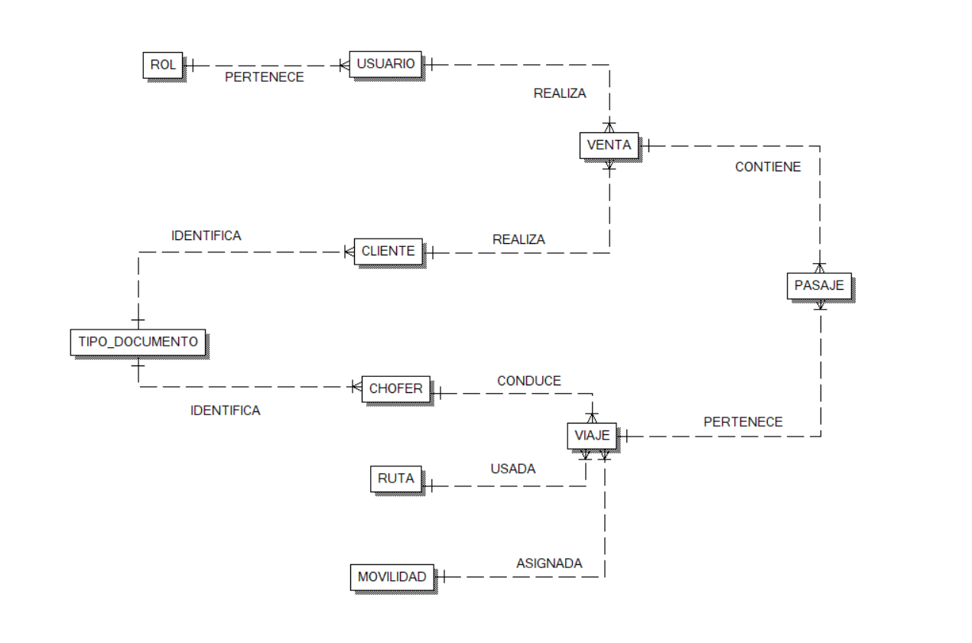
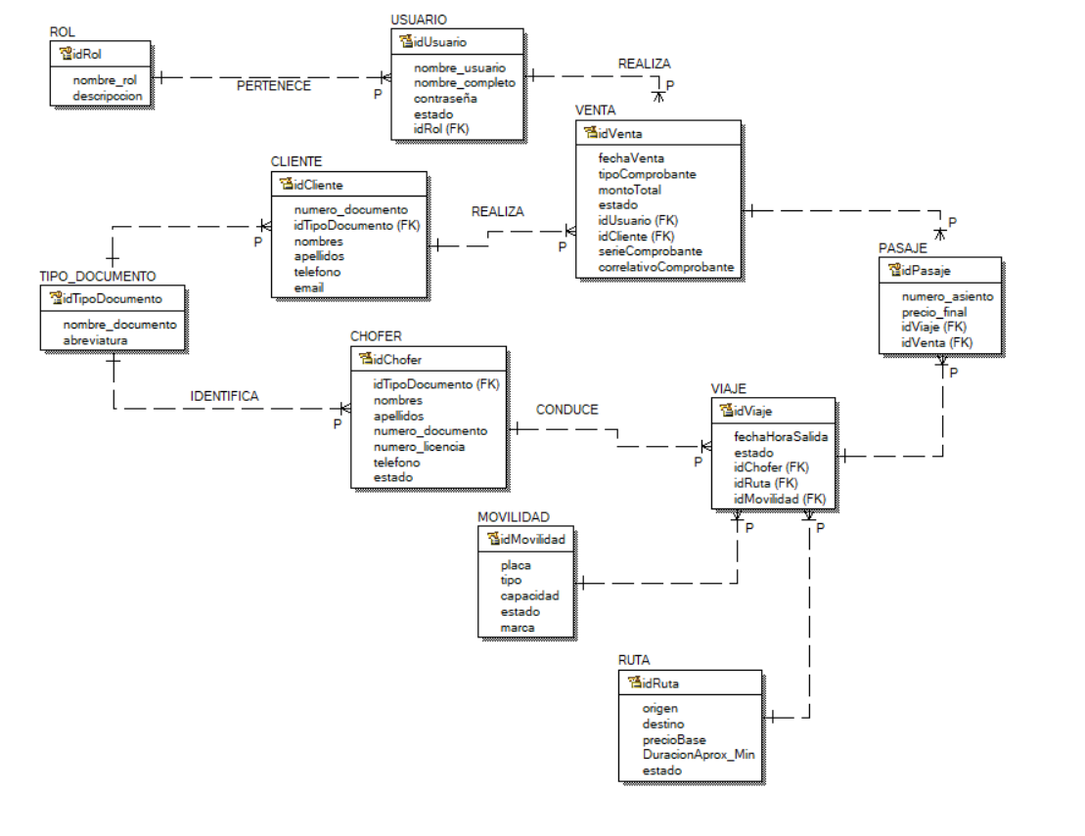
DIAGRAMA DE ENTIDAD RELACIÓN- ATRIBUTOS

5.2 MODELO FÍSICO

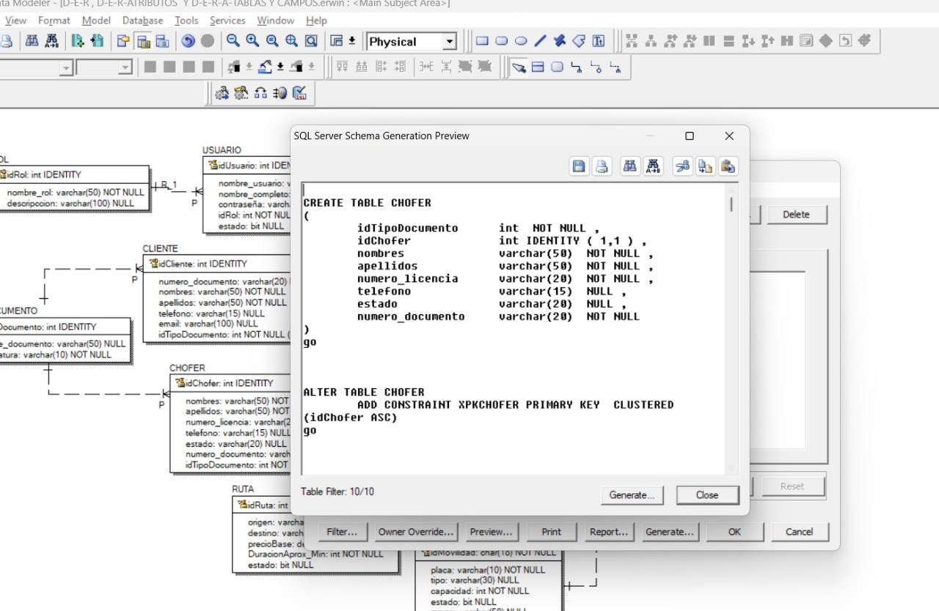
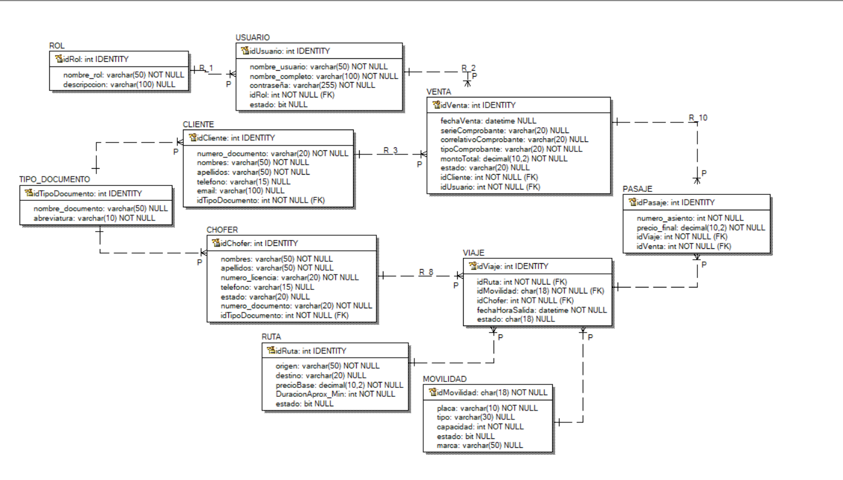
5.3 SQL SERVER IMPLEMENTACIÓN
Creación de consulta SQL para implementarlo en el SGBD elegido.
DIAGRAMA DE ENTIDAD RELACIÓN- ATRIBUTOS-TABLAS Y CAMPOS
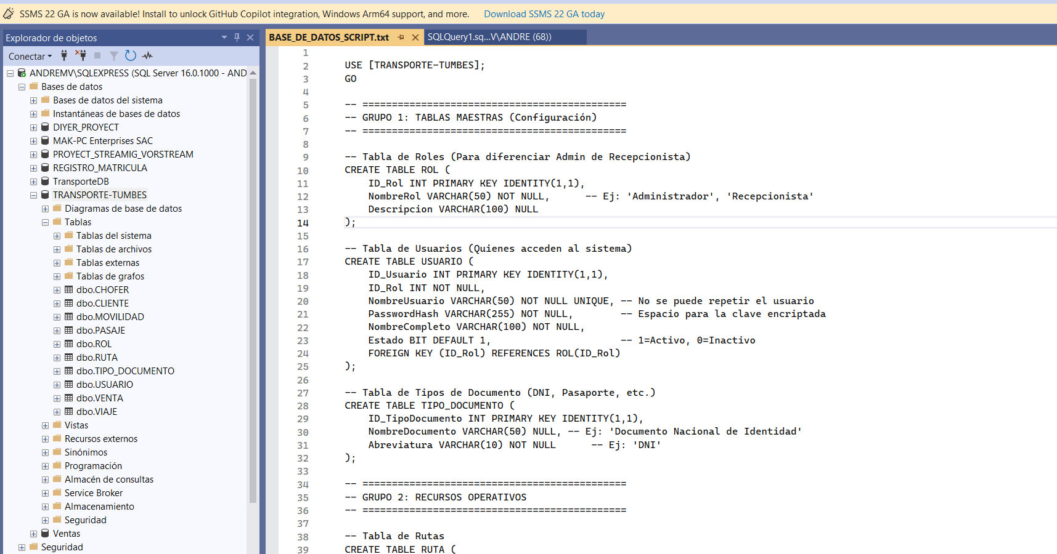
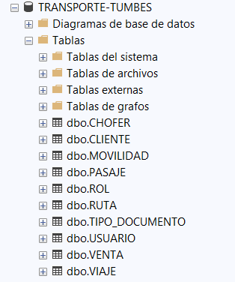
Creación de la base de datos en SQL server 2021

6. DESARROLLO DE INTERFACES Y FUNCIONALIDADES
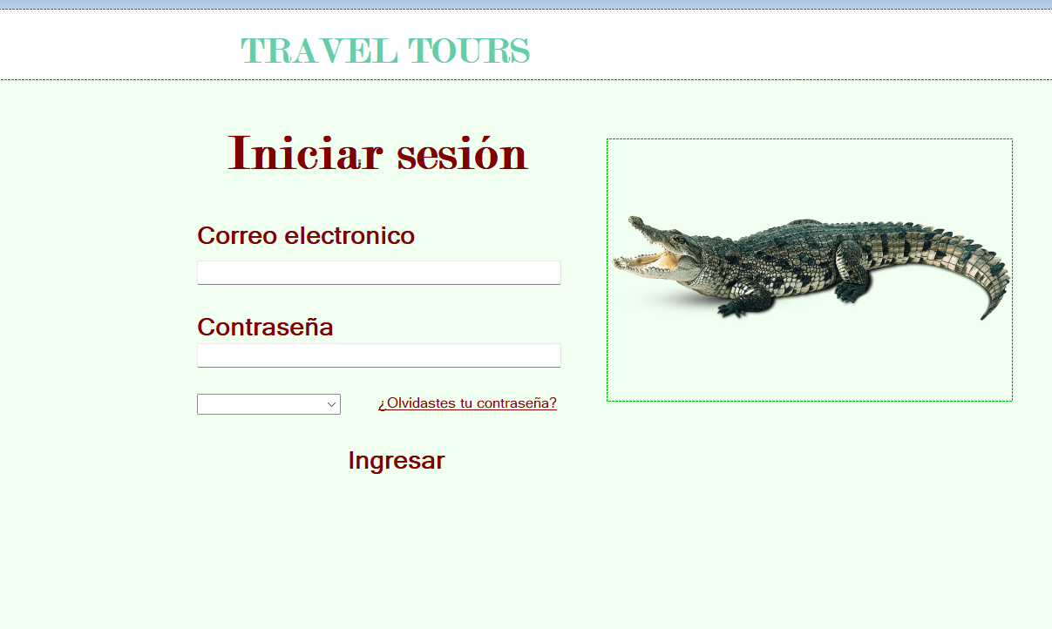
A. Nivel de Acceso (Inicio)

Este es el punto de entrada de la aplicación.
- frmLogin
  - Función: Autenticación de usuarios.
  - Tabla: USUARIO
  - Lógica: Consulta SELECT COUNT comparando usuario y de contraseña. Obtiene el ID_Rol para configurar el menú siguiente.

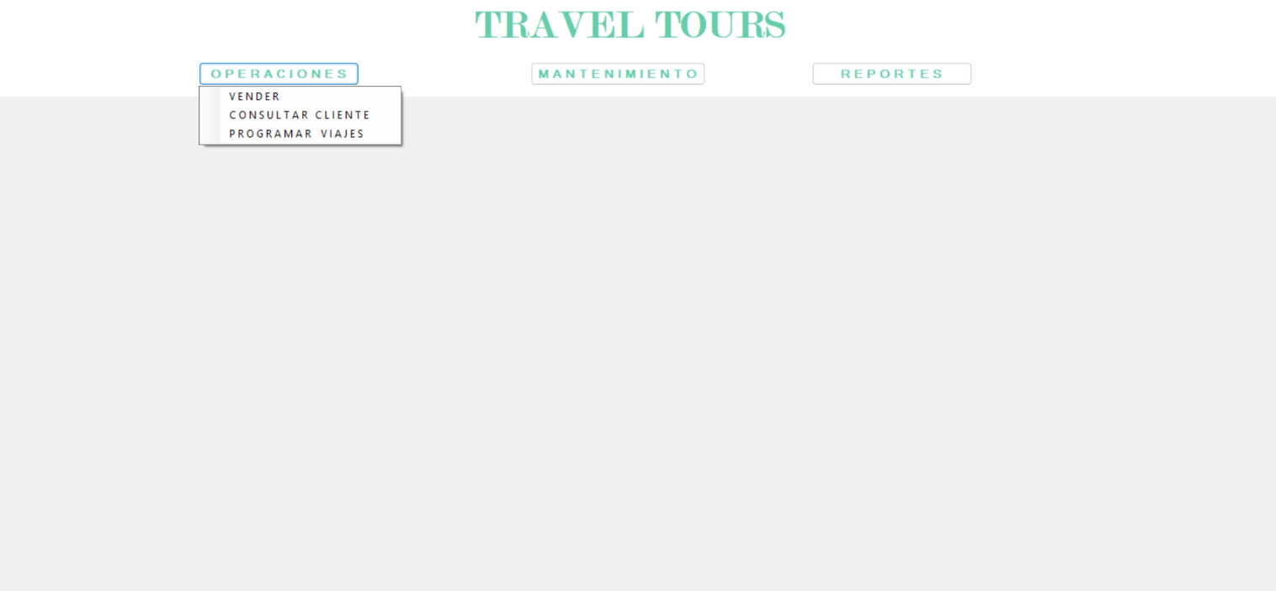
B. Contenedor Principal (Menú principal del sistema)

- frmMenuPrincipal (MDI Parent)
  - Función: Ventana contenedora que aloja a todos los demás formularios.
  - Lógica: Contiene el MenuStrip. Según el rol (Admin/Recepcionista), habilita o deshabilita las opciones de menú "Mantenimiento" y "Reportes".

C. Módulo de Mantenimiento (Tablas Maestras)
Accesible solo por Administrador.
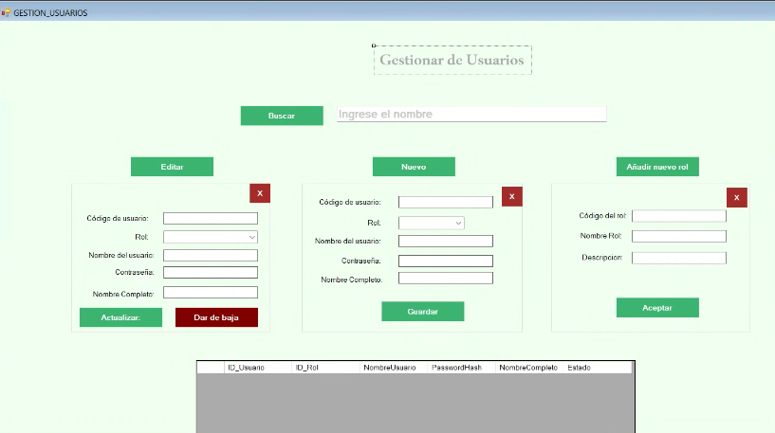
- frmGestionUsuarios
  - Función: CRUD (Crear, Leer, Editar, Borrar) de usuarios del sistema.
  - Tablas: USUARIO, ROL (ComboBox).
  - Detalle: Gestión de contraseñas y asignación de roles.

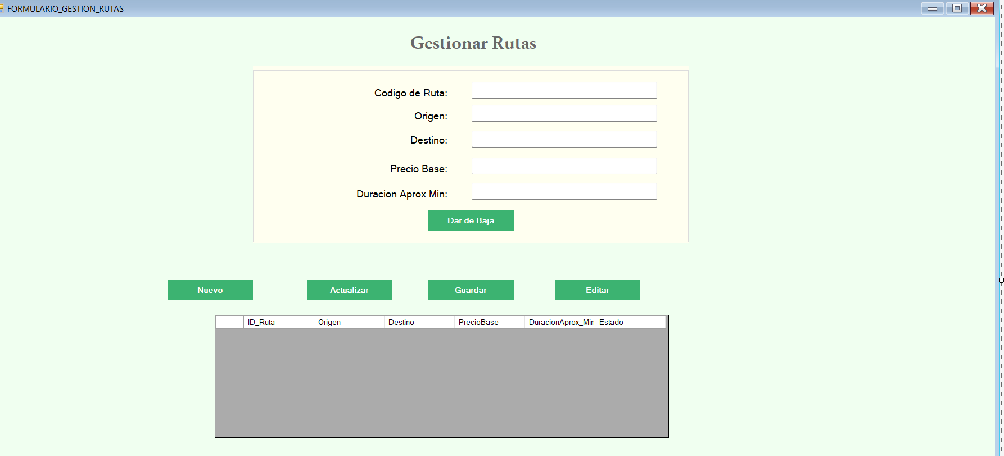
- frmGestionRutas
  - Función: CRUD de destinos y precios base.
  - Tabla: RUTA.
  - Detalle: Definir origen, destino, precio base y duración estimada.

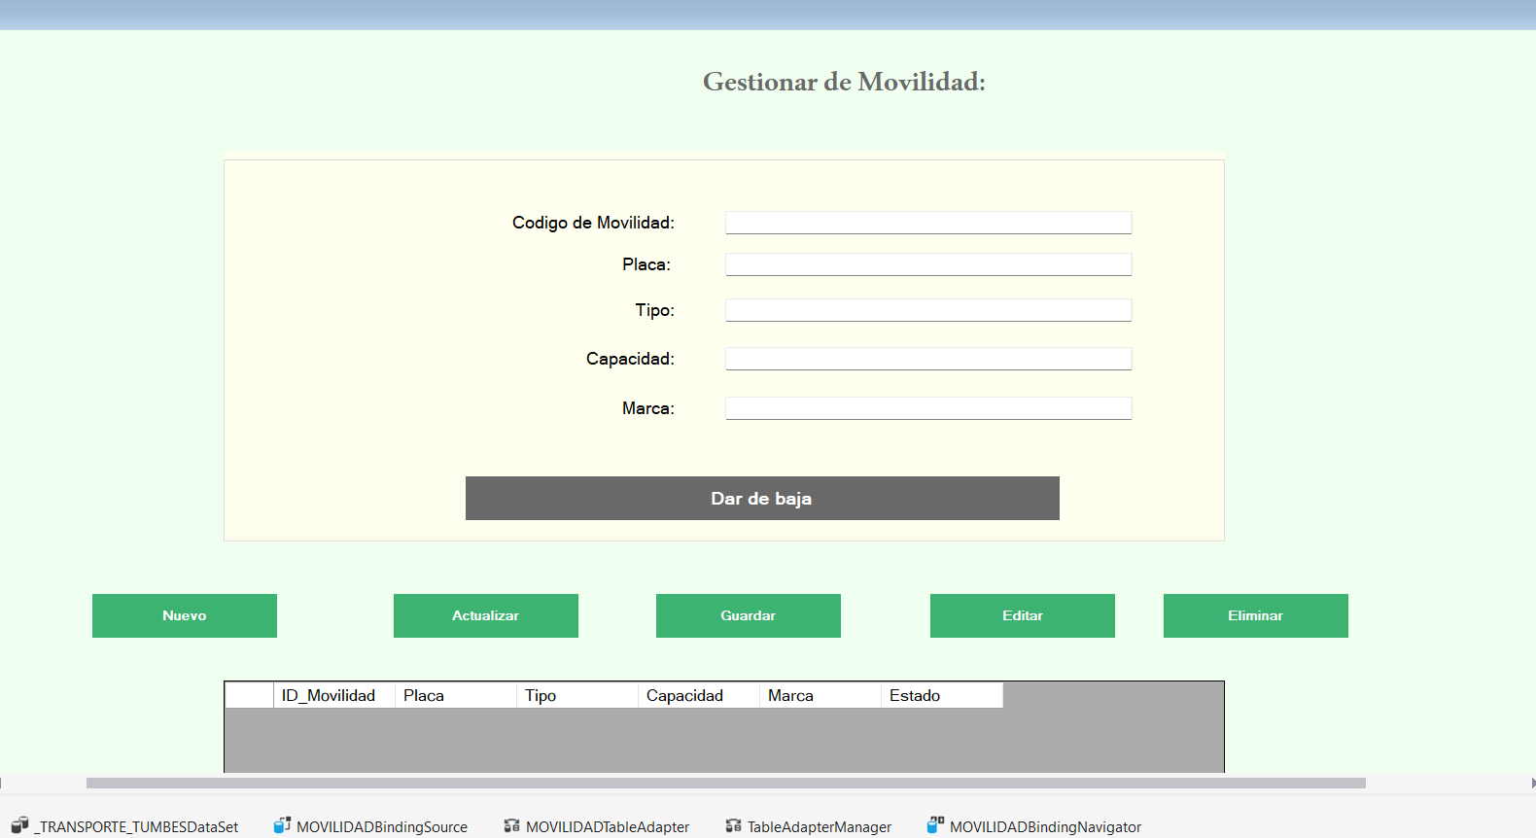
- frmGestionMovilidades
  - Función: CRUD de vehículos.
  - Tabla: MOVILIDAD.
  - Detalle: Importante: Definir el campo Capacidad (N° de asientos) correctamente, ya que esto define el dibujo del bus en la venta.

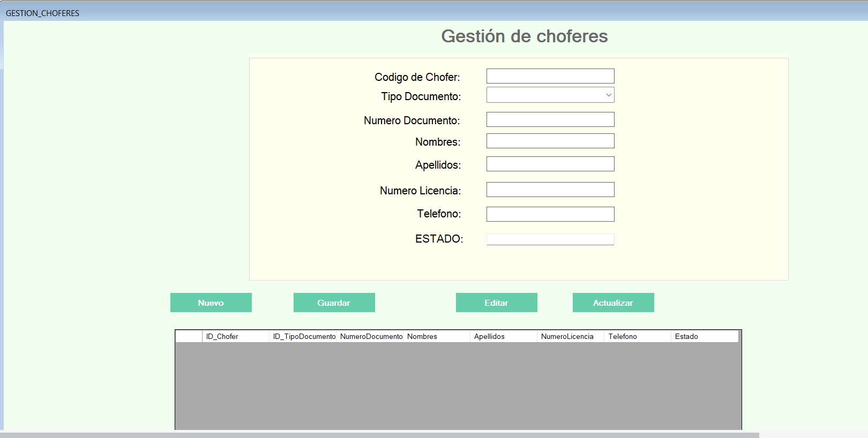
- frmGestionChoferes
  - Función: CRUD de conductores.
  - Tablas: CHOFER, TIPO_DOCUMENTO (ComboBox).

D. Módulo de Operaciones (El Core del Negocio)
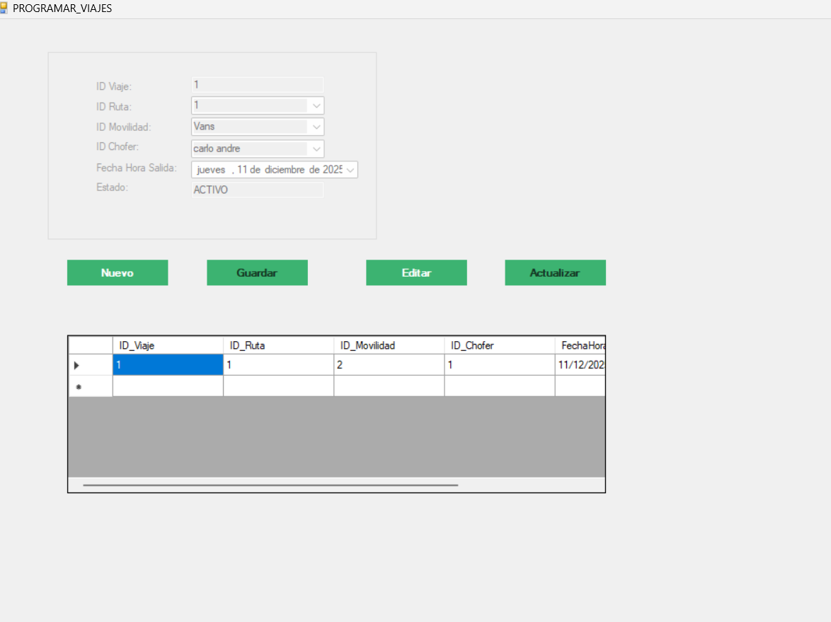
- frmProgramarViajes (Admin)
  - Función: Crear la programación de salidas (Itinerario).
  - Tabla: VIAJE (Insertar).
  - Lógica: Seleccionar Ruta, Movilidad y Chofer (ComboBoxes) y asignar una FechaHoraSalida (DateTimePicker). Valida que el chofer/bus no estén ocupados en esa hora.

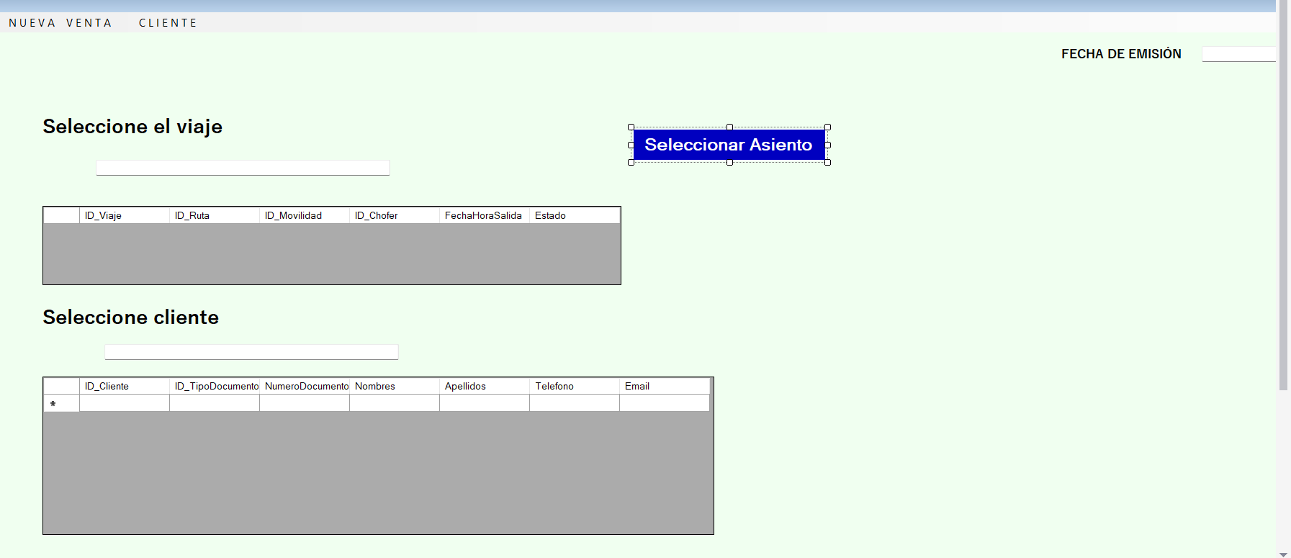
- frmVentaPasajes (Recepcionista) [COMPLEJIDAD ALTA]
  - Función: Selección de viaje, visualización gráfica de asientos y venta/reserva.
  - Tablas: VIAJE (Lectura), PASAJE (Insertar), VENTA (Insertar).
  - Lógica:
    - Seleccionar Viaje.
    - Generar botones dinámicos según Capacidad del bus.
    - Pintar asientos ocupados (Rojo) consultando la tabla PASAJE.
    - Al seleccionar asiento libre -> Abrir frmBuscarCliente.
    - Procesar pago y guardar transacciones.

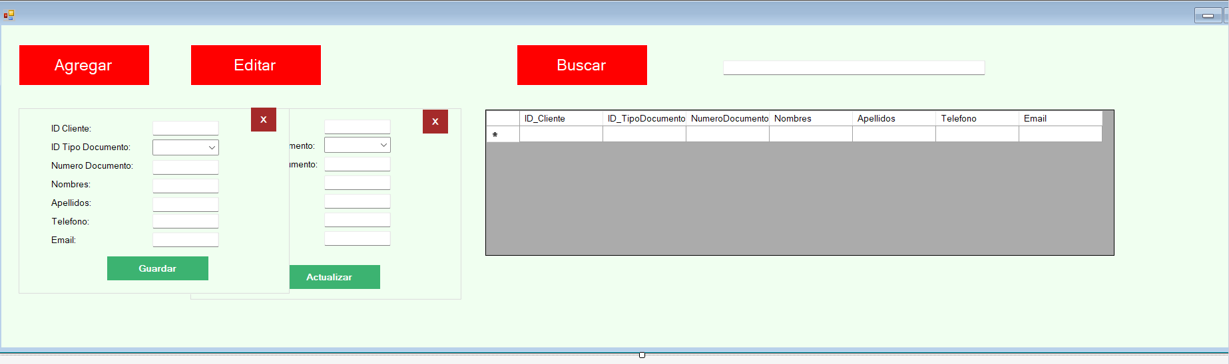
- frmBuscarCliente (Modal / Pop-up)
  - Función: Formulario auxiliar para buscar un cliente por DNI o registrarlo rápido si es nuevo.
  - Tabla: CLIENTE.
  - Lógica: Si el DNI existe, devuelve los datos al formulario de Venta. Si no, permite llenarlos y guardarlos ahí mismo.
E. Módulo de Reportes y Documentos
- frmVisualizarBoleto (Opcional - Vista Previa)
  - Función: Muestra el diseño de la boleta/ticket antes de imprimir.
  - Origen: Datos de la tabla VENTA y PASAJE recién generados.
- frmManifiestoPasajeros
  - Función: Lista de pasajeros para el chofer.
  - Lógica: Filtrar por ID_Viaje. Mostrar Grid con: Asiento, Nombre Pasajero, DNI, Destino. Botón para imprimir/exportar.
- frmReporteVentas (Admin)
  - Función: Resumen de ingresos.
  - Lógica: Filtro por rango de fechas (FechaInicio, FechaFin). Muestra total recaudado agrupado por Usuario o por Ruta.

7. CONCLUSIONES
La culminación del proyecto "Sistema de Control de Venta de Pasajes" para Travel Tours representa un avance significativo en la gestión tecnológica de la empresa.
- Eficiencia Operativa: La automatización del proceso de venta reduce drásticamente el tiempo de atención al cliente y elimina el riesgo de error humano asociado al cálculo manual de tarifas y vueltos.
- Control y Transparencia: La centralización de datos en SQL Server erradica la posibilidad de sobreventa (asientos duplicados) y proporciona a la gerencia reportes exactos de los ingresos diarios, mejorando la transparencia financiera.
- Integridad de Datos: La implementación de restricciones en la base de datos y validaciones en la interfaz asegura que la información almacenada sea consistente y confiable, facilitando la toma de decisiones basada en datos reales.
- Escalabilidad: La arquitectura modular del software y el uso de tecnologías estándares (VB.NET, SQL Server) permiten que el sistema pueda crecer y adaptarse a futuras necesidades, como la integración con facturación electrónica o ventas web.
- Trabajo Colaborativo: La adopción de herramientas como GitHub y Jira fue crucial para coordinar eficazmente al equipo de desarrollo, permitiendo una integración continua de las funcionalidades desarrolladas por los distintos programadores.

8. REFERENCIAS LINKS DE TODO
A continuación, se detallan los enlaces a los recursos y repositorios utilizados y generados durante el desarrollo del proyecto:

- JIRA (Gestión de Tareas): https://juniormartinhurtadoaguilar7-1758653979404.atlassian.net/jira/software/projects/TM/boards/3/backlog?selectedIssue=TM-34
- LUCID APP (Diseño de Formularios/Mapa): https://lucid.app/lucidspark/45d74f94-beb1-46e7-84f8-67b4f67de0c6/edit?viewport_loc=-804%2C-861%2C4608%2C2244%2C0_0&invitationId=inv_c1fa5256-170c-47d2-92a5-b6c4ec3493eb
- GOOGLE DRIVE (Recursos y Documentación): https://drive.google.com/drive/folders/1yzGA3uKxg9PBQrLxRZ6-qTofGS1M5g6M?usp=sharing
- GITHUB (Repositorio de Código Fuente): https://github.com/JUNIORH97779/PROYECT_TRANSPORTE_TUMBES
- Gemini Chat (Fuente de Consulta Auxiliar): https://gemini.google.com/share/29bb082cfe90



